Έντυπο Προδιαγραφών Απαιτήσεων Λογισμικού
για το Έργο

< Εφαρμογή αγοράς εισιτηρίων υπεραστικών λεωφορείων>

Από :Καλαβρού Αντωνία (Α.Μ.:43217).
Βέλα Ντορέλα (Α.Μ.:42873).

<26/01/2017>

Εισαγωγή

Σκοπός του κειμένου
Αυτό το έγγραφο περιγράφει τις λειτουργικές και μη λειτουργικές απαιτήσεις του λογισμικού <<Αγοράς εισιτηρίων υπεραστικών λεωφορείων>> .Το λογισμικό αυτό είναι ένα σύστημα το όποιο αλληλεπιδρά με τους χρηστές με απώτερο σκοπό την οργάνωση των λειτουργιών της αγοράς και έκδοσης εισιτήριων υπεραστικών λεωφορείων.

Γενική Περιγραφή

Προέλευση και προοπτική του προϊόντος
Το λογισμικό είναι ένα νέο και ανεξάρτητο προϊόν το οποίο βοηθάει στην οργάνωση των λειτουργιών αγοράς-έκδοσης εισιτηρίων από τους διάφορους ταμίες με αυτοματοποιημένο τρόπο
χωρίς περεταίρω επικοινωνία μεταξύ τους και τη διαμόρφωση δρομολογίων και τιμολογίων από το διαχειριστή.

Γενική περιγραφή των λειτουργιών του προϊόντος
Οι λειτουργίες που πρέπει να εκτελεί το λογισμικό παρουσιάζονται παρακάτω:
- Καταχώρηση δρομολογίων και αριθμών θέσεων από το διαχειριστή.
- Καταχώρηση τιμολογίου από το διαχειριστή.
- Καταχώρηση έκτακτων ανακοινώσεων από το διαχειριστή.
- Δυνατότητα επιλογής διαδρομής, μέρας ,ώρας και θέσης από τον ταμία.
- Δυνατότητα εκτύπωσης εισιτηρίου από τον ταμία.
- Δυνατότητα εμφάνισης βοηθητικών πληροφοριών προς τον ταμία.

Κατηγορίες χρηστών
Υπάρχουν δύο κατηγορίες χρηστών ο ταμίας και ο διαχειριστής.
Ο ταμίας έχει τη δυνατότητα να επιλέξει δρομολόγιο ,μέρα ,ώρα ,θέση και ανάλογα με τη διαθεσιμότητα από τις βοηθητικές πληροφορίες να εκδώσει και να εκτυπώσει το εισιτήριο.
Ο διαχειριστής έχει τη δυνατότητα της εισαγωγής , της διαγραφής και τροποποίησης δρομολογίων ,θέσεων, τιμολογίου και έκτακτων ανακοινώσεων.

Περιβάλλον λειτουργίας
Ο server που θα φιλοξενεί το λογισμικό καθώς και οι υπολογιστές των χρηστών θα έχουν λειτουργικό σύστημα Linux.

Περιορισμοί στη σχεδίαση και την υλοποίηση
Η βάση δεδομένων του συστήματος θα υλοποιηθεί με MySQL. Το λογισμικό θα υλοποιηθεί σε γλώσσα προγραμματισμού JAVA με χρήση γραφικών GUI.

Τεκμηρίωση για το χρήστη
Με την τελική έκδοση του λογισμικού και την παράδοση του θα παρέχονται δύο συγγράμματα επεξήγησης των λειτουργιών για τις δυο κατηγορίες χρηστών και θα διεξάχθουν μαθήματα εκπαίδευσης των χρηστών πάνω στο λογισμικό.

Προϋποθέσεις – Εξαρτήσεις
Θα πρέπει να μπορούν να δουλεύουν 15 χρήστες ταυτόχρονα και η συναλλαγή να ολοκληρώνεται σε λιγότερο από δέκα δευτερόλεπτα.

Απαιτήσεις για τις εξωτερικές διεπαφές

Διεπαφή χρήστη
Η εφαρμογή θα αποτελείται από ένα κεντρικό μενού στο οποίο θα υπάρχουν τα πεδία Username και Password και ανάλογα με τα στοιχεία που θα εισάγονται θα οδηγούνται σε δύο διαφορετικά μενού με βάση την ιδιότητα τους σαν χρήστης.
Και στα δύο μενού θα υπάρχει δυνατότητα εξόδου του χρήστη από την εφαρμογή καθώς και όλες οι απαιτούμενες δυνατότητες ώστε να μπορεί ο χρήστης να υλοποιήσει την ενέργεια όπου αυτός επιθυμεί.

Διεπαφές υλικού
Η εφαρμογή αυτή θα επικοινωνεί με εκτυπωτή για να εκτυπώνεται το εισιτήριο κατά την έκδοση του.

Διεπαφές λογισμικού
Η εφαρμογή θα επικοινωνεί με μια βάση δεδομένων MySQL στην οποία θα υπάρχουν όλα τα απαραίτητα στοιχεία όπως δρομολόγια, θέσεις, τιμοκατάλογος.

Διεπαφές επικοινωνιών
Η εφαρμογή θα επικοινωνεί μεταξύ των διαφόρων σταθμών μέσω δικτύου VPN και θα υπάρχει και κωδικοποίηση των ευαίσθητων πληροφοριών που ανταλλάσσονται.

Λειτουργίες συστήματος
Σε αυτήν την ενότητα θα αναφέρουμε τις λειτουργίες που θα έχουν τη δυνατότητα να εκτελέσουν οι διάφοροι χρήστες της εφαρμογής και αφορούν το λογισμικό.

Καταχώρηση δρομολογίου και αριθμού θέσεων
4.1.1 Περιγραφή και προτεραιότητα
Ο διαχειριστής σε αυτή τη λειτουργία θα μπορεί να καταχωρεί, επεξεργάζεται και να διαγράφει δρομολόγια καθώς και τις θέσεις του δρομολογίου αυτού.
4.1.2 Ακολουθίες ερεθίσματος / απόκρισης
Ο διαχειριστής επιλέγει μία από τις δυνατότητες που του δίνει το σύστημα και αναλόγως της επιλογής του ενημερώνεται από το σύστημα για τυχών επιτυχία ή αποτυχία του εγχειρήματος του.
4.1.3 Ανάλυση σε λειτουργικές απαιτήσεις
REQ-1: Ο διαχειριστής επιλέγει μεταξύ των δυνατοτήτων Δημιουργία νέου δρομολογίου, Τροποποίηση υπάρχοντος και Διαγραφή.
REQ-2: Στην περίπτωση της Δημιουργίας νέου δρομολογίου εισάγει την περιγραφή του δρομολογίου (Διαδρομή / Ώρα) και τις θέσεις αυτού, στην περίπτωση της Τροποποίησης εισάγει την περιγραφή του δρομολογίου που επιθυμεί να τροποποιήσει καθώς και την τυχών τροποποιημένη περιγραφή ή θέσεις αυτού ενώ στην Διαγραφή την περιγραφή του δρομολογίου που επιθυμεί να διαγράψει.
REQ-3: Ενημέρωση για επιτυχία λειτουργίας
REQ-4: Ενημέρωση για αποτυχία λειτουργίας

Καταχώρηση Τιμολογίου
4.2.1 Περιγραφή και προτεραιότητα
Ο διαχειριστής σε αυτή τη λειτουργία θα μπορεί να καταχωρεί τα τιμολόγια με τα οποία θα υπολογίζεται το αντίτιμο του εισιτηρίου.
4.2.2 Ακολουθίες ερεθίσματος / απόκρισης
Ο διαχειριστής επιλέγει το υπάρχων δρομολόγιο που επιθυμεί και αναγράφει τις τιμές των εισιτηρίων αυτού.
4.2.3 Ανάλυση σε λειτουργικές απαιτήσεις
REQ-1: Ο διαχειριστής επιλέγει το δρομολόγιο που επιθυμεί.
REQ-2: Αναγράφει τις επιθυμητές τιμές για αυτό το δρομολόγιο.
REQ-3: Ενημέρωση για επιτυχία λειτουργίας
REQ-4: Ενημέρωση για αποτυχία λειτουργίας

Καταχώρηση έκτακτων ανακοινώσεων από το διαχειριστή
4.2.1 Περιγραφή και προτεραιότητα
Ο διαχειριστής σε αυτή τη λειτουργία θα μπορεί να καταχωρεί έκτακτες ανακοινώσεις που θα είναι ορατές από τους ταμίες.
4.2.2 Ακολουθίες ερεθίσματος / απόκρισης
Ο διαχειριστής αναγράφει την έκτακτη ανακοίνωση που επιθυμεί να φαίνεται στους ταμίες.
4.2.3 Ανάλυση σε λειτουργικές απαιτήσεις
REQ-1: Ο διαχειριστής αναγράφει τις επιθυμητές έκτακτες ανακοινώσεις.
REQ-2: Ενημέρωση για επιτυχία λειτουργίας
REQ-3: Ενημέρωση για αποτυχία λειτουργίας

Επιλογή διαδρομής, μέρας ,ώρας και θέσης από τον ταμία
4.2.1 Περιγραφή και προτεραιότητα
Ο ταμίας επιλέγει την διαδρομή μέρα ώρα και θέση που επιθυμεί ο πελάτης και βλέπει αν είναι διαθέσιμο ώστε να του δώσει το εισητήριο.
4.2.2 Ακολουθίες ερεθίσματος / απόκρισης
Ο ταμίας επιλέγει την διαδρομή μέρα ώρα και θέση και το σύστημα τον ενημερώνει για την διαθεσιμότητα.
4.2.3 Ανάλυση σε λειτουργικές απαιτήσεις
REQ-1: Ο ταμίας επιλέγει την διαδρομή μέρα ώρα και θέση.
REQ-2: Ενημέρωση ότι υπάρχει διαθεσιμότητα
REQ-3: Ενημέρωση ότι δεν υπάρχει διαθεσιμότητα

Εκτύπωση εισιτηρίου από τον ταμία.
4.2.1 Περιγραφή και προτεραιότητα
Ο ταμίας σε αυτή τη λειτουργία θα μπορεί να εκτυπώσει το εισιτήριο.
4.2.2 Ακολουθίες ερεθίσματος / απόκρισης
Ο ταμίας δίνει την εντολή εκτύπωσης του εισιτήριου και εκτυπώνεται.
4.2.3 Ανάλυση σε λειτουργικές απαιτήσεις
REQ-1: Ο ταμίας δίνει την εντολή της εκτύπωσης.
REQ-2: Το εισιτήριο εκτυπώνεται.
REQ-3: Το εισιτήριο δεν εκτυπώνεται και εμφανίζεται μήνυμα λάθους.

Δυνατότητα εμφάνισης βοηθητικών πληροφοριών προς τον ταμία.
4.2.1 Περιγραφή και προτεραιότητα
Ο ταμίας αφού επιλέξει το δρομολόγιο (χωρίς ώρα και θέση) ενημερώνεται από το σύστημα για τυχόν βοηθητικές πληροφορίες.
4.2.2 Ακολουθίες ερεθίσματος / απόκρισης
Ο ταμίας επιλέγει τη διαδρομή και το σύστημα τον ενημερώνει για τυχόν πληροφορίες.
4.2.3 Ανάλυση σε λειτουργικές απαιτήσεις
REQ-1: Ο ταμίας επιλέγει το δρομολόγιο.
REQ-2: Το σύστημα του εμφανίζει τυχόν πληροφορίες.

Μη λειτουργικές απαιτήσεις

Επιδόσεις
Το hardware και το software που χρησιμοποιήθηκε για την υλοποίηση της εφαρμογής έχουν ως γνώμονα η συναλλαγή να γίνεται γρήγορα και με ασφάλεια. Συγκεκριμένα η συναλλαγή θα θέλει λιγότερο από δέκα δευτερόλεπτα για να υλοποιηθεί και θα μπορούν να την χρησιμοποιούν 15 χρήστες ταυτόχρονα.

Φυσική ασφάλεια.
Θα υπάρχει ένας δεύτερος server ο οποίος θα βρίσκεται σε διαφορετικό χώρο και θα λειτουργεί σαν εφεδρικός σε περίπτωση μη λειτουργίας του κύριου server.

Ασφάλεια πληροφορίας
Για την ασφάλεια της πληροφορίας χρησιμοποιήθηκε κωδικοποίηση.

Διάγραμμα Περιπτώσεων Χρήσης

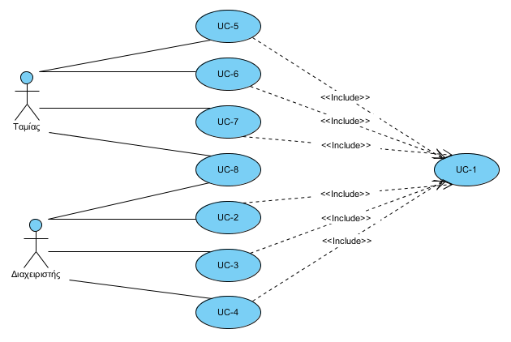

Κατάλογος Περιπτώσεων Χρήσης

Εμπλεκόμενοι Ρόλοι | Περιπτώσεις Χρήσης
Διαχειριστής | UC-1. Είσοδος χρήστη στο σύστημα  UC-2. Καταχώρηση δρομολογίου και αριθμού θέσεων  UC-3. Καταχώρηση Τιμολογίου  UC-4. Καταχώρηση έκτακτων ανακοινώσεων από το διαχειριστή  UC-8. Έξοδος χρήστη από το σύστημα
Ταμίας | UC-1. Είσοδος χρήστη στο σύστημα  UC-5. Επιλογή διαδρομής, μέρας ,ώρας και θέσης από τον ταμία  UC-6. Εκτύπωση εισιτηρίου από τον ταμία  UC-7. Εμφάνιση βοηθητικών πληροφοριών προς τον ταμία  UC-8. Έξοδος χρήστη από το σύστημα

Πρότυπο Περιπτώσεως Χρήσης
Κωδικός Περίπτωσης: | UC-1
Ονομασία: | Είσοδος χρήστη στο σύστημα.
Δημιουργήθηκε από: | Καλαβρού Αντωνία | Τελευταία ενημέρωση από:
Ημερομηνία Συγγραφής: | 25/01/2017 | Ημερομηνία τελευταίας ενημέρωσης:

Εμπλεκόμενοι Ρόλοι: | Ταμίας , Διαχειριστής
Περιγραφή: | Ο χρήστης εισάγει τα συνθηματικά για να εισέλθει στο σύστημα.
Γεγονός Εκκίνησης: | Ο χρήστης συμπληρώνει τα στοιχεία του.
Προϋποθέσεις:
Τελική Κατάσταση: | - Είσοδος στο σύστημα.
Φυσιολογική Ροή: | - Εισαγωγή Username  - Εισαγωγή Password  - Πάτημα κουμπιού Login  - Έλεγχος στοιχείων του χρήστη  - Επιβεβαίωση σωστών στοιχείων με μήνυμα
Εναλλακτική Ροή:
Εξαιρέσεις: | - Ο χρήστης δεν έβαλε τα σωστά στοιχεία(μετά το βήμα 4)  - Μήνυμα λανθασμένης εισαγωγής
Ενσωματώνει:
Προτεραιότητα: | Υψηλή
Συχνότητα χρήσης:
Business Rules:
Ειδικές απαιτήσεις:
Υποθέσεις:
Σημειώσεις και ζητήματα:

Κωδικός Περίπτωσης: | UC-2
Ονομασία: | Καταχώρηση δρομολογίου και αριθμού θέσεων.
Δημιουργήθηκε από: | Καλαβρού Αντωνία | Τελευταία ενημέρωση από:
Ημερομηνία Συγγραφής: | 25/01/2017 | Ημερομηνία τελευταίας ενημέρωσης:

Εμπλεκόμενοι Ρόλοι: | Διαχειριστής
Περιγραφή: | Ο διαχειριστής καταχωρεί τα δρομολόγια και των αριθμών των θέσεων.
Γεγονός Εκκίνησης: | Συμπληρώνει τα στοιχεία του δρομολογίου.
Προϋποθέσεις: | UC-1
Τελική Κατάσταση: | Καταχωρείται το δρομολόγιο και ο αριθμός των θέσεων.
Φυσιολογική Ροή: | - Εισάγει τα δρομολόγια.  - Εισάγει τον αριθμό των θέσεων.  - Επιτυχής καταχώρηση.
Εναλλακτική Ροή:
Εξαιρέσεις:
Ενσωματώνει:
Προτεραιότητα: | Υψηλή
Συχνότητα χρήσης:
Business Rules:
Ειδικές απαιτήσεις:
Υποθέσεις:
Σημειώσεις και ζητήματα:

Κωδικός Περίπτωσης: | UC-3
Ονομασία: | Καταχώρηση Τιμολογίου.
Δημιουργήθηκε από: | Καλαβρού Αντωνία | Τελευταία ενημέρωση από:
Ημερομηνία Συγγραφής: | 25/01/2017 | Ημερομηνία τελευταίας ενημέρωσης:

Εμπλεκόμενοι Ρόλοι: | Διαχειριστής
Περιγραφή: | Καταχώρηση των τιμών των δρομολογίων.
Γεγονός Εκκίνησης: | Επιλογή δρομολογίου.
Προϋποθέσεις: | UC-1, UC-2
Τελική Κατάσταση: | Καταχωρείται το τιμολόγιο.
Φυσιολογική Ροή: | - Επιλογή δρομολογίου.  - Εισαγωγή τιμών δρομολογίων.
Εναλλακτική Ροή:
Εξαιρέσεις:
Ενσωματώνει:
Προτεραιότητα: | Υψηλή
Συχνότητα χρήσης:
Business Rules:
Ειδικές απαιτήσεις:
Υποθέσεις:
Σημειώσεις και ζητήματα:

Κωδικός Περίπτωσης: | UC-4
Ονομασία: | Καταχώρηση έκτακτων ανακοινώσεων από το διαχειριστή.
Δημιουργήθηκε από: | Βέλα Ντορέλα | Τελευταία ενημέρωση από:
Ημερομηνία Συγγραφής: | 25/01/2017 | Ημερομηνία τελευταίας ενημέρωσης:

Εμπλεκόμενοι Ρόλοι: | Διαχειριστής
Περιγραφή: | Καταχώρηση έκτακτων ανακοινώσεων.
Γεγονός Εκκίνησης: | Επιλογή δρομολογίου.
Προϋποθέσεις: | UC-1, UC-2
Τελική Κατάσταση: | Ανάρτηση έκτακτης ανακοίνωσης.
Φυσιολογική Ροή: | - Επιλογή δρομολογίου.  - Ανάρτηση της ανακοίνωσης.
Εναλλακτική Ροή:
Εξαιρέσεις:
Ενσωματώνει:
Προτεραιότητα: | Υψηλή
Συχνότητα χρήσης:
Business Rules:
Ειδικές απαιτήσεις:
Υποθέσεις:
Σημειώσεις και ζητήματα:

Κωδικός Περίπτωσης: | UC-5
Ονομασία: | Επιλογή διαδρομής, μέρας ,ώρας και θέσης από τον ταμία.
Δημιουργήθηκε από: | Βέλα Ντορέλα | Τελευταία ενημέρωση από:
Ημερομηνία Συγγραφής: | 26/01/2017 | Ημερομηνία τελευταίας ενημέρωσης:

Εμπλεκόμενοι Ρόλοι: | Ταμίας
Περιγραφή: | Επιλέγει τη διαδρομή ,τη μέρα ,την ώρα και την θέση.
Γεγονός Εκκίνησης: | Επιλογή δρομολογίου.
Προϋποθέσεις: | UC-1 ,UC-2, UC-3
Τελική Κατάσταση: | Επιλογή δρομολογίου.
Φυσιολογική Ροή: | - Επιλογή διαδρομής.  - Επιλογή θέσης.  - Επιλογή ώρας.  - Έλεγχος διαθεσιμότητας.
Εναλλακτική Ροή:
Εξαιρέσεις:
Ενσωματώνει:
Προτεραιότητα: | Υψηλή
Συχνότητα χρήσης:
Business Rules:
Ειδικές απαιτήσεις:
Υποθέσεις:
Σημειώσεις και ζητήματα:

Κωδικός Περίπτωσης: | UC-6
Ονομασία: | Εκτύπωση εισιτηρίου από τον ταμία.
Δημιουργήθηκε από: | Καλαβρού Αντωνία | Τελευταία ενημέρωση από:
Ημερομηνία Συγγραφής: | 26/01/2017 | Ημερομηνία τελευταίας ενημέρωσης:

Εμπλεκόμενοι Ρόλοι: | Ταμίας
Περιγραφή: | Εκτυπώνει το εισιτήριο.
Γεγονός Εκκίνησης: | Έκδοση εισιτηρίου.
Προϋποθέσεις: | UC-1 ,UC-2, UC-3, UC-5
Τελική Κατάσταση: | Εκτύπωση εισιτηρίου.
Φυσιολογική Ροή: | - Έκδοση εισιτηρίου.
Εναλλακτική Ροή:
Εξαιρέσεις:
Ενσωματώνει:
Προτεραιότητα: | Υψηλή
Συχνότητα χρήσης:
Business Rules:
Ειδικές απαιτήσεις:
Υποθέσεις:
Σημειώσεις και ζητήματα:

Κωδικός Περίπτωσης: | UC-7
Ονομασία: | Εμφάνιση βοηθητικών πληροφοριών προς τον ταμία.
Δημιουργήθηκε από: | Βέλα Ντορέλα | Τελευταία ενημέρωση από:
Ημερομηνία Συγγραφής: | 26/012017 | Ημερομηνία τελευταίας ενημέρωσης:

Εμπλεκόμενοι Ρόλοι: | Ταμίας
Περιγραφή: | Εμφάνιση βοηθητικών πληροφοριών προς τον ταμία.
Γεγονός Εκκίνησης: | Επιλογή δρομολογίου.
Προϋποθέσεις: | UC-1 ,UC-2, UC-3, UC-4 ,UC-5
Τελική Κατάσταση: | Εμφάνιση πληροφοριών.
Φυσιολογική Ροή: | - Επιλογή εμφάνισης πληροφοριών.  - Εμφάνιση πληροφοριών.
Εναλλακτική Ροή:
Εξαιρέσεις:
Ενσωματώνει:
Προτεραιότητα: | Υψηλή
Συχνότητα χρήσης:
Business Rules:
Ειδικές απαιτήσεις:
Υποθέσεις:
Σημειώσεις και ζητήματα:

Κωδικός Περίπτωσης: | UC-8
Ονομασία: | Έξοδος χρήστη από το σύστημα.
Δημιουργήθηκε από: | Καλαβρού Αντωνία | Τελευταία ενημέρωση από:
Ημερομηνία Συγγραφής: | 26/012017 | Ημερομηνία τελευταίας ενημέρωσης:

Εμπλεκόμενοι Ρόλοι: | Ταμίας , Διαχειριστής
Περιγραφή: | Αποσύνδεση του χρήστη από το σύστημα.
Γεγονός Εκκίνησης: | Τέλος Εργασιών.
Προϋποθέσεις: | UC-1
Τελική Κατάσταση: | Έξοδος από το σύστημα
Φυσιολογική Ροή: | - Πάτημα κουμπιού Logout  - Επιστροφή στην φόρμα εισαγωγής στοιχείων χρήστη(login)
Εναλλακτική Ροή:
Εξαιρέσεις:
Ενσωματώνει:
Προτεραιότητα: | Υψηλή
Συχνότητα χρήσης:
Business Rules:
Ειδικές απαιτήσεις:
Υποθέσεις:
Σημειώσεις και ζητήματα:

Διάγραμμα Κλάσεων
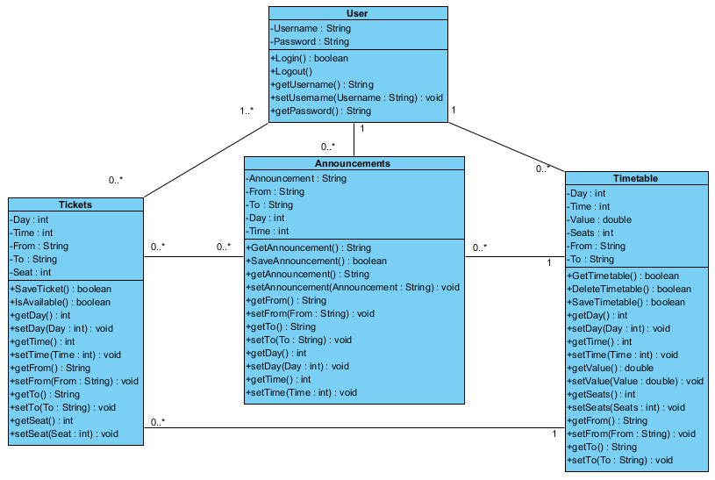

Διαγράμματα Δραστηριοτήτων
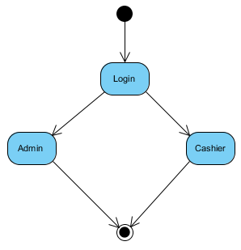
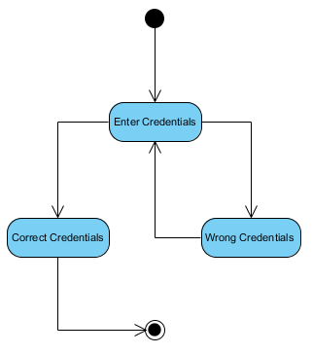
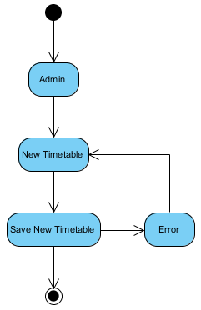

Διαγράμματα Ακολουθίας
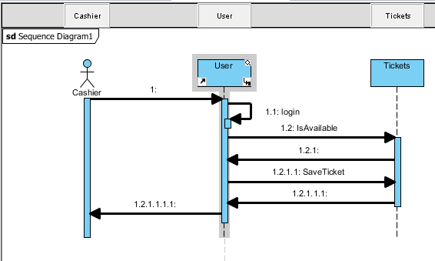
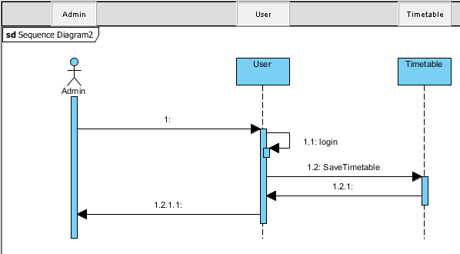
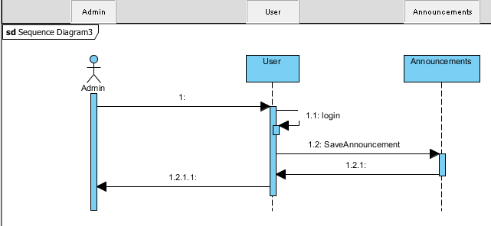

PMD
